ROTINA DO TRABALHO PEDAGÓGICO PARA SER REALIZADA EM DOMICÍLIO (Maternal II-A) - ProfªGiseli Helena
- Data: 28/06 a 02/07 de 2021 Creche Municipal “Maria Silveira Mattos”
SEGUNDA-FEIRA | TERÇA-FEIRA | QUARTA-FEIRA | QUINTA-FEIRA | SEXTA-FEIRA
MATERNAL 2-A  *(EF) (EO) História contada pelo professor Fabrício de Educação Física sobre o mosquito da dengue, disponível em:  https://www.youtube.com/watch?v=dqcTbE0HGJQ  - Vamos ouvir atentamente a história e em seguida combater o mosquito, procurando possíveis focos em nosso quintal. Vamos vencer essa batalha! | MATERNAL 2-A  *(EF) (ET) História: Bandeirinhas de Jane Prado, disponível em:  https://www.youtube.com/watch?v=gsTajgoYtno  Coloque a história para a criança assistir. Com essa história estaremos trabalhando um processo mental a partir de um conhecimento lógico matemático, para a introdução de números e contagem.  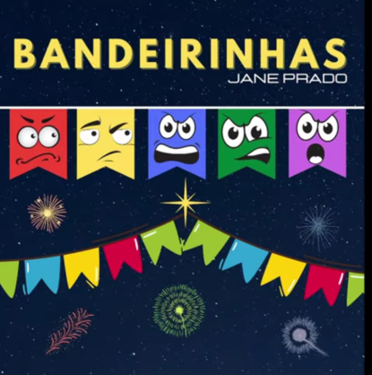 | MATERNAL 2-A  *(CG) (TS) Confecção de bandeirinhas, estimulando a coordenação motora fina da criança.  - Pegue papeis coloridos e ajude a criança a fazer algumas bandeirinhas, em seguida estique um barbante e peça para a criança colar as bandeirinhas no barbante estimulando a coordenação motora fina das mãozinhas.  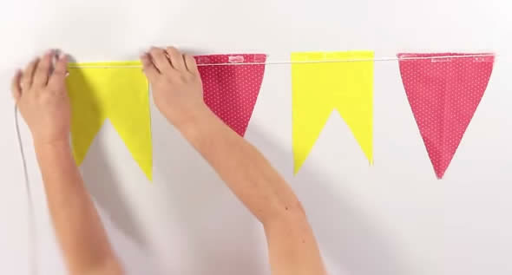 | MATERNAL 2-A  * (CG) (TS) Aula pelo App Zoom para os alunos.  Vamos conhecer uma obra de arte do artista Alfredo Volpi – chamada Grande fachada festiva.  Em seguida faremos uma releitura da obra de Volpi, confeccionando o nosso próprio quadro. Para isso vamos utilizar o nosso material de apoio que foi na apostila de junho. | MATERNAL 2-A  *(EF) (CG) História contada com dobradura pela professora Giseli: A folha que queria ser um barquinho, disponível em:  https://www.youtube.com/watch?v=iju_UMPhtZw&t=16s  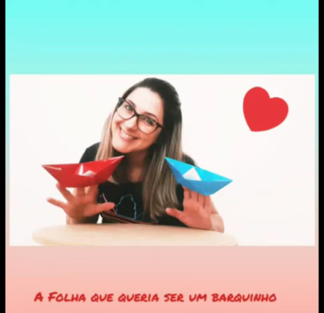  1 2 3, agora é a sua vez!  Com a ajuda de um adulto faça o seu barquinho e o coloque para navegar numa bacia com água!

